**Bilan K’Fé des Aidants du 18/10/24**

**Mesures de Protections des jeunes majeurs**

Retour autour des questionnaires de satisfaction

Nombre de personnes présentes : **16 parents / aidants**

Nombre de questionnaires de satisfaction récupérés : **8 soit 50 %**

**Sur la question de l’Organisation**

* Sur la question relative à l’information en amont de la table ronde

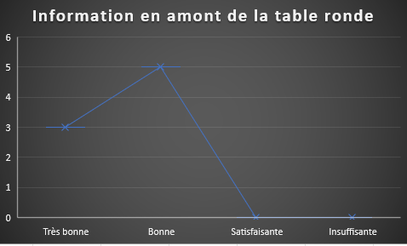

* Sur la question du jour et de l’heure de l’événement

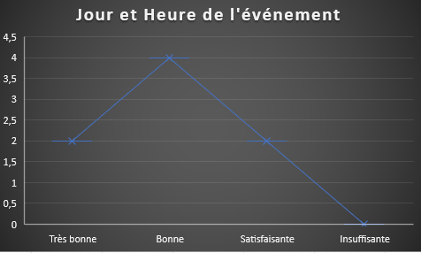

* Organisation des débats et des exposés

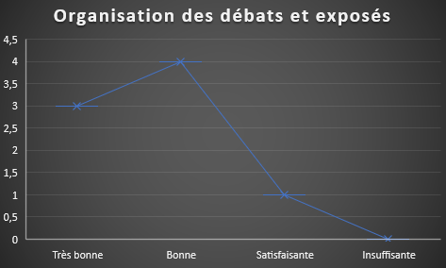

* Organisation logistique

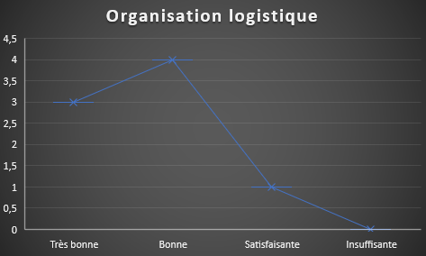

* Qualité de l’organisation générale

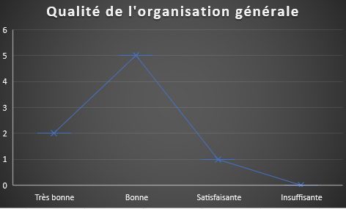

**Sur la question du Contenu**

* Choix des sujets

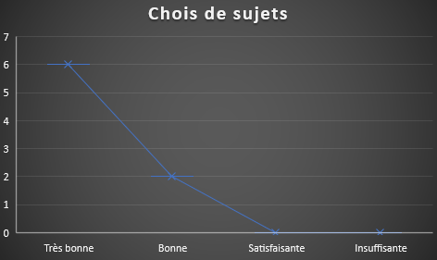

* Qualité des débats et des exposés

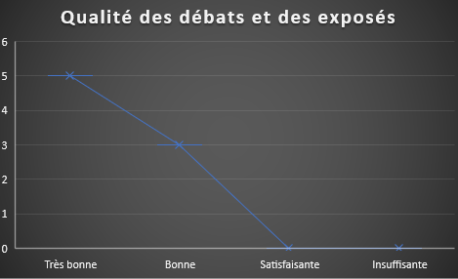

* Évaluation générale de l’événement

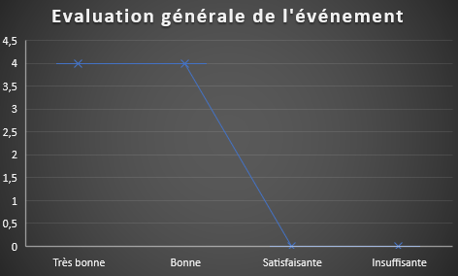

A la question, faut-il rééditer ce type d’événement, les retours sont :

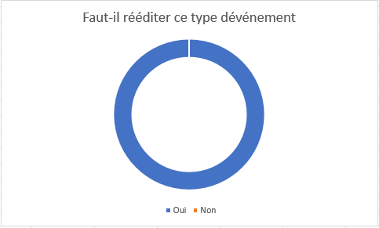

Commentaires sur le fait de rééditer ce type d’intervention :

* 2 personnes ont évoqué un temps trop court au regard des sujets ;
* Sujet important et complexe à appréhender ;
* Besoin de renouvellement des informations connues ;
* Proposer ce type de réunion dès l’admission de l’enfant dans l’établissement.

Suggestions pour améliorer les choses :

* Moins d’intervenants pour plus de temps d’échanges ;
* 1 séance par sujet abordé ; (x2)
* Allonger la plage horaire

Autres remarques et thématiques à proposer :

* La retraite des aidants ;
* Prévoir un temps spécifique sur la question notariale ;
* Revoir l’inscription Doodle qui a été problématique pour certain ;